Polizeipräsidium Westhessen
Polizeidirektion Hochtaunus
Kriminaloberkommissarin Ute Riede
06172/120-398
Jugendkoordination.hochtaunus.ppwh@polizei.hessen.de

Elterninformation

Verbreitung strafrechtlich relevanter Inhalte über Social Media auf mobilen Endgeräten durch Messenger Dienste wie WhatsApp, Instagram, TikTok, Snapchat

Nicht alles, was mit Smartphones gesehen, gelesen und geteilt werden kann, ist harmlos und macht Spaß. Inhalte können Angst machen und sind häufig sogar verboten.

Mittlerweile führen Polizei und Staatsanwaltschaft umfangreiche Ermittlungen aufgrund strafrechtlich relevanten Feststellungen in Klassenchatgruppen durch. Es handelt sich dabei um folgender Delikte:

- Besitzen und Verbreiten (= Verschicken oder Teilen) kinderpornografischer oder pornografischer Schriften (§§ 184 ff StGB), darunter fallen Texte, Bilder und Videos mit sexuellen Darstellungen z.B. auf den Smartphones von Schüler*innen
- Verbreiten verfassungsfeindlicher Kennzeichen (§ 86 ff StGB) z.B. Hakenkreuzdarstellungen, Hitlergruß u.a.
- Verbreiten gewaltverherrlichender Darstellung (§ 131 StGB) u.a. Videos mit
Folter-, Hinrichtungs- und Mordszenen
- Herstellen und Verbreiten von Aufnahmen schwerer Unfälle mit Verletzten oder Toten (§ 201 a StGB)
- Herstellen, Gebrauchen oder Verbreiten von Bildaufnahmen anderer Personen ohne deren Einverständnis (§201 a StGB; §22KUG) durch Verletzung des höchstpersönlichen Lebensbereiches (z.B. Aufnahmen während des Unterrichts)

Diese Straftaten werden konsequent durch Polizei und Staatsanwaltschaft verfolgt und geahndet. Für alle betroffenen Personen bedeutet dies, dass Datenträger und darunter fällt auch das Smartphone, sichergestellt und ausgewertet werden können. Anschließend kann deren Vernichtung bei Feststellung strafrechtlicher Inhalte geprüft werden. Die Entscheidung darüber obliegt den Gerichten. Verfahrenskosten, insbesondere Auswertekosten der Datenträger, könnten zu Lasten der Verursacher gehen; also Ihnen und Ihrer Kinder.

Bitte sprechen Sie deshalb mit Ihren Kindern über den Inhalt dieses Schreibens und weisen Sie sie auf die Konsequenzen hin, die beim Herstellen oder Besitzen und Verbreiten (Teilen) solcher Inhalte entstehen können.

Die Verantwortung, vor allem bei minderjährigen Kindern,
liegt bei Ihnen als Eltern und Erziehungsverantwortliche.

Die genannten Darstellungen gehören nicht auf Smartphones oder andere digitale Geräte und vor allem nicht in Kinderhände. Besonders im Sinne der Opfer bitten wir darum, dass die Präventionsarbeit und Aufklärungsarbeit der Schulen und der Polizei durch Sie – den Erziehungsberechtigten – begleitet und unterstützt wird.

Weitere Informationen zu den Themen finden Sie unter:

www.polizei.hessen.de
www.polizei-beratung.de
www.polizeifuerdich.de
www.klicksafe.de
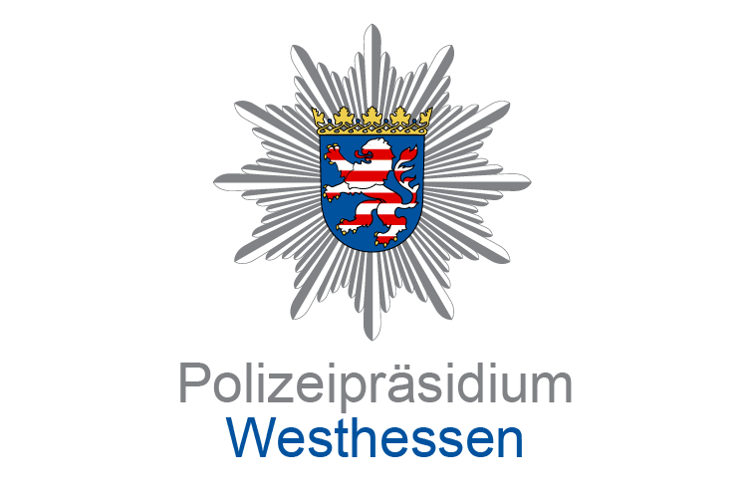
www.jugendschutz.net

Logo der Schule einfügen,
wenn gewünscht

